День шуток
и веселья

Пусть из каждого угла к нам доносится ха-ха,
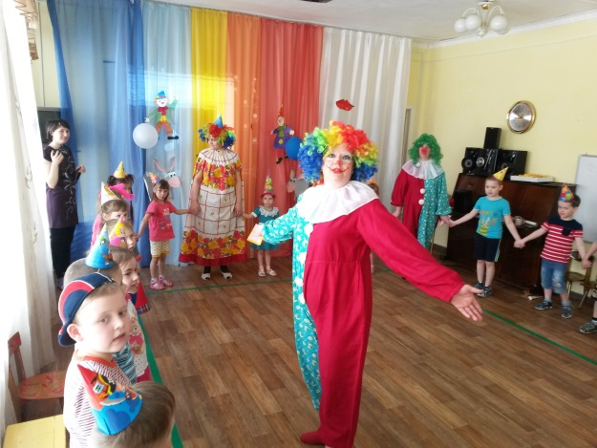
Смех и юмор заменяют витамины!
Не стесняйтесь, чаще улыбайтесь!
И веселыми такими оставайтесь!
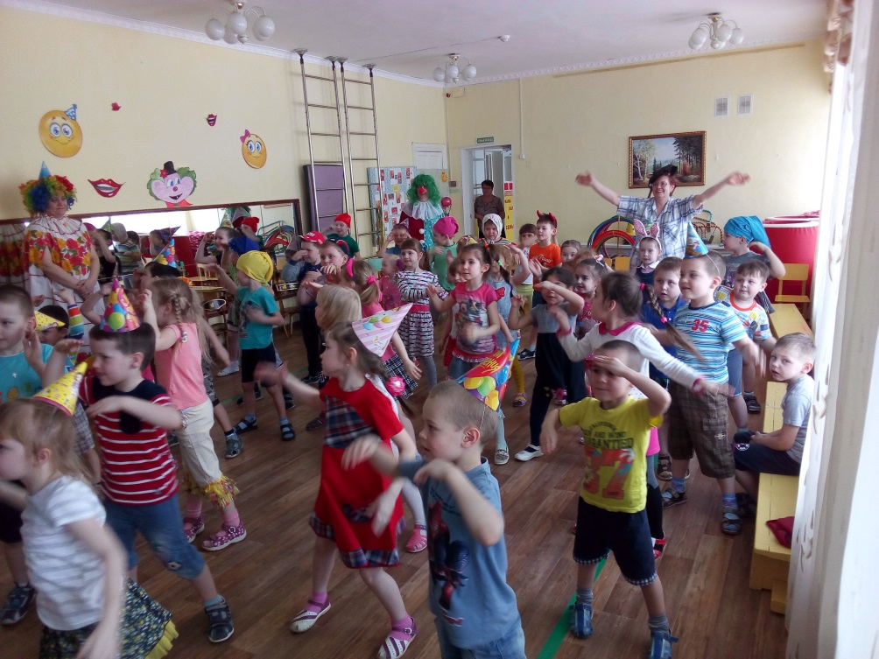

Первоапрельский праздник – это всегда праздник юмора, шуток и смеха. В нашем детском саду стало традицией устраивать веселое развлечение с играми, танцами, фокусами, соревнованиями. В этом году в гости к детям заглянули веселые клоуны, матрешки, Веселушка-Хохотушка, Рассеянный с улицы Бассейной.
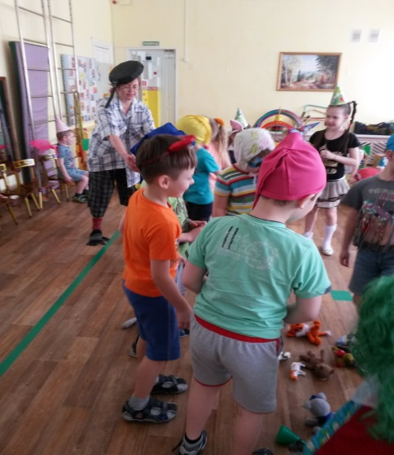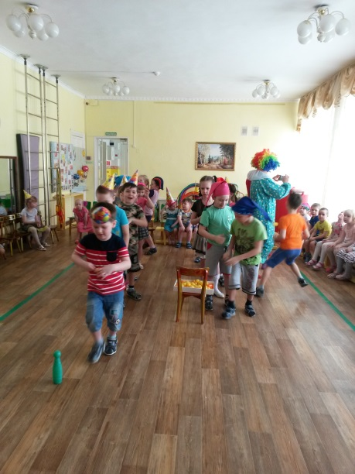

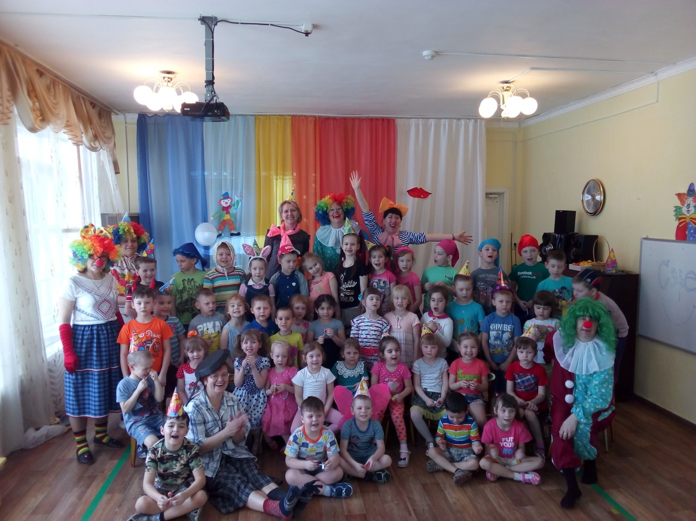
Этот праздник позволяет подурачиться и пошутить от души, получить заряд бодрости и отличного настроения не на один день. А сладкие угощения еще больше поднимают настроения!!!
